Lo scopo principale del progetto, è stato la creazione di una filiera ecosostenibile di aziende locali nel settore olivicolo-oleario, vitivinicolo, zootecnico e forestale, utilizzando l’approccio Life Cycle Assessment (LCA), nell’ambito di un meccanismo che ha portato alle aziende partecipanti ad avere tutte le basi necessarie per la certificazione dell’impronta ambientale (secondo la norma ISO/TS 14067) dei propri prodotti, quantificando le rimozioni nell’ambiente durante i processi aziendali, e valutando i “crediti di carbonio” generati dallo stoccaggio del carbonio (C totale) delle piante, a seguito della messa a punto di azioni di mitigazione degli impatti, con conseguente possibilità di inserimento per le aziende nel mercato volontario dei crediti di carbonio.

Il progetto, che ha un carattere innovativo poiché le esperienze di gestione del Carbon Footprint (CF) a livello di filiera sono attualmente molto limitate, ha previsto il coinvolgimento di differenti operatori del settore, attraverso un’interazione del lavoro che ha consentito di individuare percorsi ed azioni condivise per contrastare il cambiamento climatico, dando a tutti la possibilità di concorrere ad essere protagonisti della green economy.
Inoltre, effettuare il conteggio delle emissioni di CO₂ associate al ciclo produttivo, considerando anche il bilanciamento del carbonio sequestrato in campo ed in azienda grazie ad esempio ad aree boschive, permette di raggiungere un forte grado di innovatività. L’intento è stato quello di dimostrare come l’attuazione di azioni agronomiche abbia un significativo impatto mitigativo rispetto allo scenario baseline (BAU). L'aspetto concretamente innovativo di questa metodologia è l'importanza che avrebbe su scala nazionale il conteggio, mai effettuato sinora, degli assorbimenti da parte di molte specie tipiche e peculiari dell'agricoltura italiana.

Gli strumenti implementati dal progetto sono stati la:
- Creazione di un modello di azienda “virtuoso”, per l’adesione a schemi di certificazione volontari dei propri prodotti.
- Realizzazione di un software open access (https://impronta.pythonanywhere.com/) che, in maniera semplificata permette all’azienda la valutazione della propria impronta ambientale (Carbon Footprint).
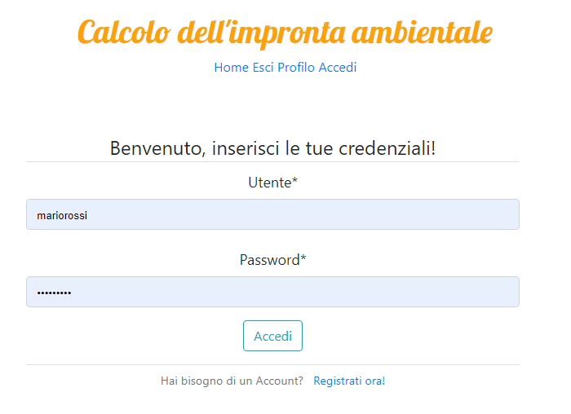
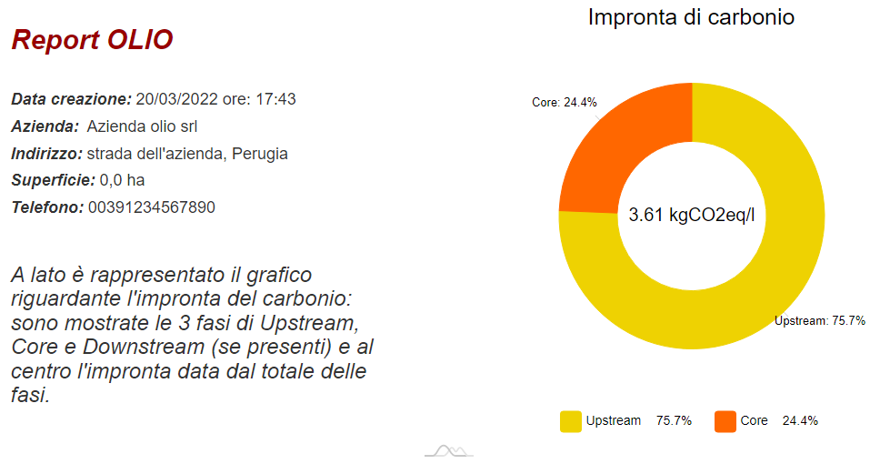

- Creazione di un marchio proprio del gruppo operativo (GO) da applicare a uno o più prodotti oggetto di analisi, che evidenzia le performance ambientali raggiunte e l’appartenenza al gruppo operativo.
- Predisposizione di proposte di progetto per la generazione di VER (Verified Emission Reductions), ossia crediti di carbonio scambiabili nel mercato volontario dei crediti.

Il progetto è stato suddiviso nelle seguenti fasi:
- Fase 1: Caratterizzazione delle aziende, raccolta dati significativi ai fini dell’inventario e definizione dell’obiettivo, del campo di applicazione, dei confini del sistema.
- Fase 2: Applicazione della metodologia per l’analisi del ciclo di vita ed in particolare della CF delle organizzazioni/prodotti, implementazione dei dati nel software di simulazione dell’analisi del ciclo di vita, valutazione dell’impatto del ciclo di vita, interpretazione dei risultati e revisione dello studio, implementazione dei dati all’interno del sistema digitale open access e generazione del marchio del GO. Nell’ambito della Fase 2: il DSA3 ha eseguito inoltre uno studio econometrico, somministrando un questionario sull’olio extravergine di oliva riguardo il consumo di olio d’oliva, le informazioni contenute nell’etichetta e la disponibilità a pagare del consumatore.
- Fase 3: Individuazione delle possibili misure per la riduzione degli impatti, quantificazione della riduzione ottenibile, studio di fattibilità tecnico-economico per la realizzazione degli interventi individuati, attuazione delle misure compensative e ricalcolo dell’impronta ambientale a seguito dell’applicazione di tali misure.
- Fase 4: Calcolo dei crediti di carbonio posseduti al fine di un’eventuale adesione a schemi volontari di certificazione, calcolo del sequestro di carbonio nella situazione baseline ed a seguito dell’attuazione di misure compensative e studio del processo di certificazione dei crediti, inserimento nel mercato volontario dei crediti.
- Fase 5: Trasferimento tecnologico e monitoraggio risultati.

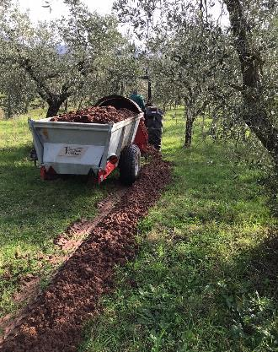
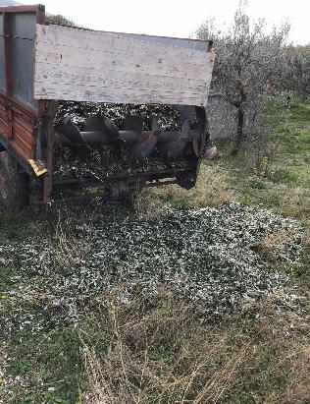
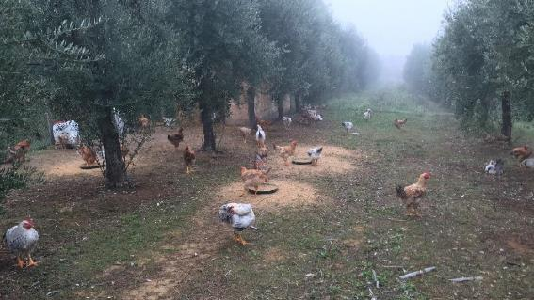
Durante la Fase 3 sono state messe a punto ed applicate le seguenti misure di compensazione degli impatti sull’ambiente, al fine di rendere il ciclo produttivo sempre più sostenibile.

- L’Azienda agricola di Appolloni Paolo ha effettuato una consociazione cavalli/oliveto (in 2,5 ha) e in un’area di circa 5 ettari ha visto l’impegno di sansa, letame equino e foglie.
- L’Azienda Le Staffe aveva programmato di consociare cavalli presenti in azienda ed oliveto. Tuttavia, a causa di imprevisti l’azienda non ha potuto iniziare tale attività. Le misure compensative hanno interessato un’area di circa 0,5 ha nella quale è stato introdotto come fertilizzante: letame equino e foglie prodotte direttamente dall’azienda.
- La Fattoria Le Selve ha introdotto per un breve periodo, in un’area di 0,5 ha, l’attività di consociazione asini/oliveto. Tuttavia, gli asini hanno iniziato a danneggiare gli olivi presenti, per tale motivo si è deciso di interrompere l’attività. Nella medesima area successivamente sono state utilizzate come fertilizzante foglie prodotte dall’azienda stessa.
- L’Azienda Agraria di Brunozzi Giorgio ha optato per la consociazione con galline ovaiole. Inoltre, l’azienda per un’area di circa 0,2 ettaro ha sostituito i precedenti fertilizzanti utilizzati (vignafrut scam nei vigneti ed oliveto scam negli oliveti) con un bio compost.
- L’Azienda Agraria Lungarotti Chiara, in un’area di circa 30 ettari, ha visto la sostituzione dei precedenti fertilizzanti utilizzati con letame bovino. Inoltre, l’azienda dopo aver recintato un appezzamento di 3.300 mq, ove insiste un oliveto di circa 11 ettaro, ha introdotto un allevamento di polli da carne di tipo Kabir.
- L’Azienda Mesina Giovanni Battista ha consociato agli oliveti un allevamento di pecore di razza sarda finalizzato alla produzione di latte e carne. L’area interessata presenta un’estensione di circa 3 ha.
- L’azienda Zappelli Cardarelli ha visto la sostituzione dei precedenti fertilizzanti (golden agro super stallatico) con sansa proveniente dal frantoio Lucentini di Trevi.
- L’Azienda agricola di Bacci Noemio ha visto la sostituzione dei precedenti fertilizzanti con sansa proveniente dal frantoio aziendale.
- La Società Agricola Trevi il Frantoio in un’area di 5 ha circa ha sostituito i fertilizzanti con sansa proveniente dal frantoio aziendale.
- La Società agricola Fonte Cupa, ha individuato un’area di circa 50 ha in cui ha sostituito i precedenti fertilizzanti con dei concimi organici, in particolare sono stati inseriti: guanito, biorex e grena olivo.
- L’Azienda Terre de La Custodia, ha previsto la sostituzione dei precedenti fertilizzanti utilizzati nei vigneti, con concime organico. In particolare, è stato utilizzato il concime guanito (ricavato dagli escrementi di uccelli marini e pipistrelli).
- L’Azienda Giontella Marco ha individuato un’area di 1 ha circa. Le misure hanno previsto la sostituzione dei precedenti fertilizzanti utilizzati con del letame avicolo.
- L’Azienda Agrimeccanica di Giontella & C. ha previsto l’utilizzo di motoseghe elettriche con un motore di circa 2.000W (invece che motoseghe alimentate a gasolio).
- Per la Comunanza Agraria dell’Appennino Gualdese la soluzione proposta è stata quella di affidare il taglio forestale ad una singola ditta boschiva dotata di moderne attrezzature di taglio e esbosco. L’attività, causa covid-19, non è stata svolta.
- L’Azienda di Appolloni Giorgio ha deciso di riprendere l’esbosco a soma, prendendo a noleggio 4 muli preparati al lavoro in bosco. L’attività, causa covid-19, non è stata svolta.

I risultati degli studi in termini di impatti ambientali (kgCO₂eq) sono suddivisi nelle categorie: olio-vino-bosco; nei vari formati di produzione (es. bottiglia olio da 1 litro, lattina olio da 3/5 litri, bottiglia vino 0,75 litri, ecc.) e nelle varie fasi di produzione (Upstream, Core e Downstream). Le seguenti aziende analizzate, a seguito dell’attuazione delle misure compensative (nel confronto 2017 ante misure vs 2019 post misure), hanno ridotto le emissioni di anidride carbonica dei loro prodotti: azienda olivicola Appolloni Paolo, azienda olivicola Bacci, azienda olivicola Brunozzi, azienda olivicola Fonte Cupa, azienda olivicola Giontella Marco, azienda olivicola Lungarotti Chiara, azienda olivicola Mesina, azienda olivicola Trevi Il Frantoio, azienda olivicola Collepizzuto, azienda olivicola Zappelli Cardarelli, azienda vitivinicola Terre de La Custodia, azienda boschiva Agrimeccanica Ottavi.
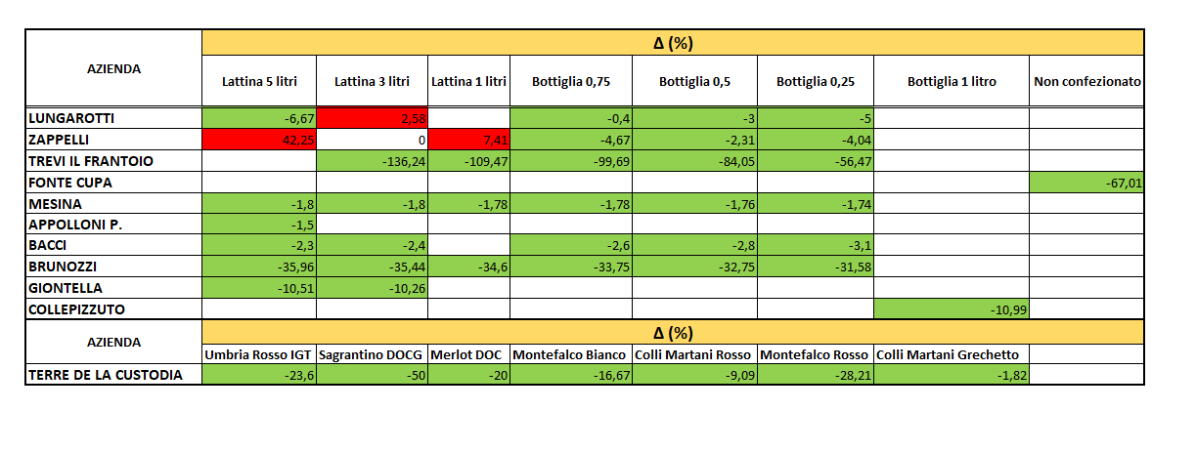
I risultati degli studi in termini di crediti di carbonio generati (calcolati tramite lo “Standard per la quantificazione e l’attestazione dei crediti di sostenibilità derivanti dalla Gestione Sostenibile degli Oliveti” redatto nell’ambito del progetto OLIVE4CLIMATE (LIFE15 CCM/IT/000141): 1,0 Azienda Bacci, 4,9 Appolloni Paolo, 3,5 Trevi Il Frantoio, 0,7 Zappelli, 2,1 Le Selve, 0,35 Le Staffe, 0,39 Giontella, 4,29 Mesina, 10 Fonte Cupa, 0,34 Brunozzi e 7,52 Lungarotti (in totale: 35,09).

I risultati degli studi in termini di carbonio stoccato (C totale) nelle piante: 1.311,33 ton Fonte Cupa, 108,60 ton Brunozzi, 12,47 ton Appolloni Paolo, 87,29 ton Le Staffe, 352,10 ton Le Selve, 459,67 ton Giontella, 303,23 ton Zappelli, 1.498,95 ton Trevi Il Frantoio, 392,87 ton Lungarotti, 720,05 ton Bacci (in totale: 5.246,56 ton).

